Planning des Périodes de Formation en Milieu Professionnel – Stages :
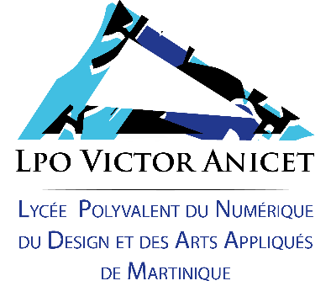

Année 2021-2022

2nde BAC PRO MARVI  2nde BAC PRO CVPM  1ère CAP SIDEG | 3 semaines  +  3 semaines | du 10 janvier au 28 janvier 2022  +  du 30 mai au 17 juin 2022
1ère BAC PRO MARVI  1ère BAC PRO CVPM | 4 semaines  +  4 semaines | du 15 novembre au 10 décembre 2021  +  du 2 mai au 27 mai 2022
T^{le} BAC PRO MARVI  T^{le} CAP SIDEG | 4 semaines  +  4 semaines | du 20 septembre au 15 octobre 2021  +  du 9 mars au 5 avril 2022
2nde GÉNÉRALE & TECHNO A et B | 1 semaine | du 13 juin au 17 juin 2022
DN MADe 1 GRAPHISME | 3 semaines | du 27 juin au 08 juillet 2022
DN MADe 1 ESPACE | 3 semaines | du 27 juin au 08 juillet 2022
DN MADe 2 GRAPHISME | 14 semaines | du 25 avril au 29 juillet 2022
DN MADe 2 ESPACE | 14 semaines | du 25 avril au 29 juillet 2022

